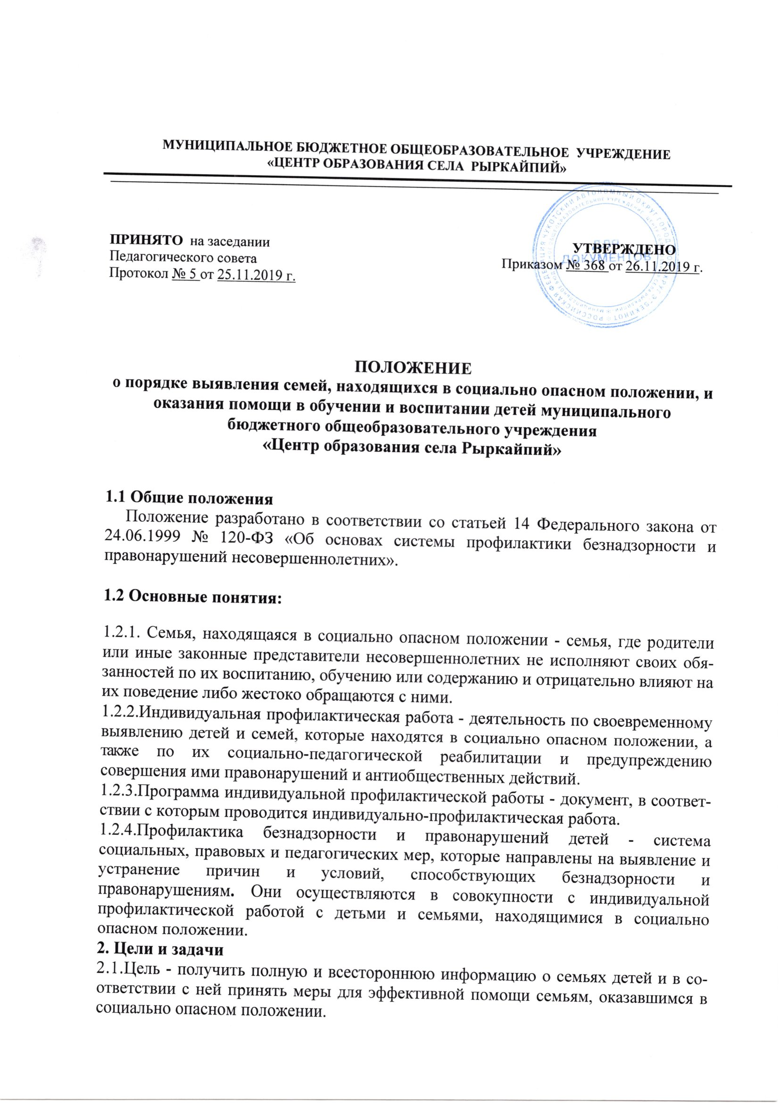

2.2.Основные задачи:
- систематический контроль посещаемости детей из семей, находящихся в социально опасном положении;
- периодическая проверка жилищно-коммунальных условий проживания детей;
- поэтапный контроль выполнения родительских обязанностей;
- выявление и составление списка асоциальных семей;
- оказание помощи в освоении образовательной программы детям из асоциальных семей:
- оказание помощи асоциальным семьям в обучении и воспитании детей.

3. Порядок выявления семей, оказавшихся в социально опасном положении, и оказания помощи в воспитании детей

3.1. Уполномоченный по защите прав участников образовательных отношений:
3.1.1. Оказывает организационно-методическую помощь воспитателям в работе с неблагополучными семьями и семьями группы риска.
3.1.2.Ведет анализ условий и причин проблемы в семье и определяет меры по их устранению.
3.1.3.Обеспечивает учет и анализ информации о деятельности дошкольного отделения в сфере профилактики безнадзорности и правонарушений детей.
3.2. Заместитель директора по дошкольному воспитанию и воспитатели:
3.2.1. Анализируют информацию о ребенке и его семье с целью выявления семей, которые находятся в социально опасном положении.
3.2.2. Проводят мониторинг посещаемости воспитанников дошкольного отделения.
3.2.3. Выясняют причины отсутствия ребенка в дошкольном отделении.
3.2.4. Знакомят родителей с правами ребенка в семье, привлекают психолога к коррекции поведения ребенка в дошкольном отделении.
3.2.5. Проводят индивидуальные профилактические предупредительные беседы.
3.2.6. Доводят до сведения директора и заместителя директора по дошкольному отделению случаи плохого обращения с ребенком, побоев, случаи несвоевременного прихода за ребенком в дошкольном отделении, случаи появлениях родителей в дошкольном отделении в нетрезвом виде.
3.2.7. Посещают семью на дому в случае необходимости.
3.3. Педагог-психолог:
3.3.1. Проводит наблюдение за поведением детей в группах.
3.3.2. Оформляет психолого-педагогическую характеристику на ребенка.
3.3.3. Проводит индивидуальную профилактическую работу с детьми из семей,
находящихся в социально опасном положении.
3.3.4. Осуществляет анкетирование родителей, обработку и анализ полученных данных.
3.3.5. Осуществляет диагностическую и коррекционную работу с детьми и их родителями.
3.3.6. Проводит с родителями семей, находящихся в социально опасном положении, индивидуальные консультации.
3.4. Медицинская сестра:
3.4.1. Отслеживает состояние здоровья ребенка.
3.4.2. Ведет просветительскую работу о поддержании здоровья ребенка для родителей.
3.4.3. Проводит медицинское обследование ребенка с целью выявления насилия, жестокого обращения с детьми.
3.5. Замемтитль директора по дошкольному воспитанию:
3.5.1. Информирует:
- орган прокуратуры - о нарушении прав и свобод детей;
- комиссию по делам несовершеннолетних и защите их прав - о выявленных случаях нарушения прав детей на образование, отдых, жилище и других прав;
- орган опеки и попечительства - о выявлении детей, оставшихся без попечения родителей или иных законных представителей, либо находящихся в обстановке, представляющей угрозу их жизни, здоровью или препятствующей их воспитанию;
- орган управления социальной защитой населения - о выявлении детей, нуждающихся в помощи государства в связи с безнадзорностью или беспризорностью, а также о выявлении семей, находящихся в социально-опасном положении;
- орган внутренних дел - о выявлении родителей детей или иных их законных представителей и иных лиц, жестоко обращающихся с детьми и (или) вовлекающих их в совершение преступления или антиобщественных действий или совершающих по отношению к ним другие противоправные деяния, а также о детях, совершивших правонарушение или антиобщественные действия;
- орган управления здравоохранением - о выявлении несовершеннолетних, нуждающихся в обследовании, наблюдении или лечении в связи с употреблением алкогольной и спиртосодержащей продукции, пива и напитков, изготавливаемых на его основе, наркотических средств, психотропных и одурманивающих веществ.
- орган управления образования - о выявлении несовершеннолетних, нуждающихся в помощи государства в связи с прекращением по неуважительным причинам посещения ДО.
3.5.2. Проводит агитационную работу среди родителей (законных представителей).

МУНИЦИПАЛЬНОЕ БЮДЖЕТНОЕ ОБЩЕОБРАЗОВАТЕЛЬНОЕ УЧРЕЖДЕНИЕ
«ЦЕНТР ОБРАЗОВАНИЯ СЕЛА РЫРКАЙПИЙ»
_____________________________________________________________________________________________

ПРИНЯТО на заседании УТВЕРЖДЕНО
Педагогического совета Приказом № 368 от 26.11.2019 г.

Протокол № 5 от 25.11.2019 г.

ПОЛОЖЕНИЕ
о порядке выявления семей, находящихся в социально опасном положении, и оказания помощи в обучении и воспитании детей муниципального бюджетного общеобразовательного учреждения
«Центр образования села Рыркайпий»

1.1 Общие положения
Положение разработано в соответствии со статьей 14 Федерального закона от 24.06.1999 № 120-ФЗ «Об основах системы профилактики безнадзорности и правонарушений несовершеннолетних».

1.2 Основные понятия:

1.2.1. Семья, находящаяся в социально опасном положении - семья, где родители или иные законные представители несовершеннолетних не исполняют своих обязанностей по их воспитанию, обучению или содержанию и отрицательно влияют на их поведение либо жестоко обращаются с ними.
1.2.2.Индивидуальная профилактическая работа - деятельность по своевременному выявлению детей и семей, которые находятся в социально опасном положении, а также по их социально-педагогической реабилитации и предупреждению совершения ими правонарушений и антиобщественных действий.
1.2.3.Программа индивидуальной профилактической работы - документ, в соответствии с которым проводится индивидуально-профилактическая работа.
1.2.4.Профилактика безнадзорности и правонарушений детей - система социальных, правовых и педагогических мер, которые направлены на выявление и устранение причин и условий, способствующих безнадзорности и правонарушениям. Они осуществляются в совокупности с индивидуальной профилактической работой с детьми и семьями, находящимися в социально опасном положении.
2. Цели и задачи
2.1.Цель - получить полную и всестороннюю информацию о семьях детей и в соответствии с ней принять меры для эффективной помощи семьям, оказавшимся в социально опасном положении.
2.2.Основные задачи:
- систематический контроль посещаемости детей из семей, находящихся в социально опасном положении;
- периодическая проверка жилищно-коммунальных условий проживания детей;
- поэтапный контроль выполнения родительских обязанностей;
- выявление и составление списка асоциальных семей;
- оказание помощи в освоении образовательной программы детям из асоциальных семей:
- оказание помощи асоциальным семьям в обучении и воспитании детей.

3. Порядок выявления семей, оказавшихся в социально опасном положении, и оказания помощи в воспитании детей

3.1. Уполномоченный по защите прав участников образовательных отношений:
3.1.1. Оказывает организационно-методическую помощь воспитателям в работе с неблагополучными семьями и семьями группы риска.
3.1.2.Ведет анализ условий и причин проблемы в семье и определяет меры по их устранению.
3.1.3.Обеспечивает учет и анализ информации о деятельности дошкольного отделения в сфере профилактики безнадзорности и правонарушений детей.
3.2. Заместитель директора по дошкольному воспитанию и воспитатели:
3.2.1. Анализируют информацию о ребенке и его семье с целью выявления семей, которые находятся в социально опасном положении.
3.2.2. Проводят мониторинг посещаемости воспитанников дошкольного отделения.
3.2.3. Выясняют причины отсутствия ребенка в дошкольном отделении.
3.2.4. Знакомят родителей с правами ребенка в семье, привлекают психолога к коррекции поведения ребенка в дошкольном отделении.
3.2.5. Проводят индивидуальные профилактические предупредительные беседы.
3.2.6. Доводят до сведения директора и заместителя директора по дошкольному отделению случаи плохого обращения с ребенком, побоев, случаи несвоевременного прихода за ребенком в дошкольном отделении, случаи появлениях родителей в дошкольном отделении в нетрезвом виде.
3.2.7. Посещают семью на дому в случае необходимости.
3.3. Педагог-психолог:
3.3.1. Проводит наблюдение за поведением детей в группах.
3.3.2. Оформляет психолого-педагогическую характеристику на ребенка.
3.3.3. Проводит индивидуальную профилактическую работу с детьми из семей,
находящихся в социально опасном положении.
3.3.4. Осуществляет анкетирование родителей, обработку и анализ полученных данных.
3.3.5. Осуществляет диагностическую и коррекционную работу с детьми и их родителями.
3.3.6. Проводит с родителями семей, находящихся в социально опасном положении, индивидуальные консультации.
3.4. Медицинская сестра:
3.4.1. Отслеживает состояние здоровья ребенка.
3.4.2. Ведет просветительскую работу о поддержании здоровья ребенка для родителей.
3.4.3. Проводит медицинское обследование ребенка с целью выявления насилия, жестокого обращения с детьми.
3.5. Замемтитль директора по дошкольному воспитанию:
3.5.1. Информирует:
- орган прокуратуры - о нарушении прав и свобод детей;
- комиссию по делам несовершеннолетних и защите их прав - о выявленных случаях нарушения прав детей на образование, отдых, жилище и других прав;
- орган опеки и попечительства - о выявлении детей, оставшихся без попечения родителей или иных законных представителей, либо находящихся в обстановке, представляющей угрозу их жизни, здоровью или препятствующей их воспитанию;
- орган управления социальной защитой населения - о выявлении детей, нуждающихся в помощи государства в связи с безнадзорностью или беспризорностью, а также о выявлении семей, находящихся в социально-опасном положении;
- орган внутренних дел - о выявлении родителей детей или иных их законных представителей и иных лиц, жестоко обращающихся с детьми и (или) вовлекающих их в совершение преступления или антиобщественных действий или совершающих по отношению к ним другие противоправные деяния, а также о детях, совершивших правонарушение или антиобщественные действия;
- орган управления здравоохранением - о выявлении несовершеннолетних, нуждающихся в обследовании, наблюдении или лечении в связи с употреблением алкогольной и спиртосодержащей продукции, пива и напитков, изготавливаемых на его основе, наркотических средств, психотропных и одурманивающих веществ.
- орган управления образования - о выявлении несовершеннолетних, нуждающихся в помощи государства в связи с прекращением по неуважительным причинам посещения ДО.
3.5.2. Проводит агитационную работу среди родителей (законных представителей).

